**热敏电阻自动校准软件**

**操作手册**

中国航天科技集团公司第八研究院第八0八研究所

**目录**

1 概述 3

2 运行环境 3

3 安装和初始化 3

4 使用说明 3

4.1 硬件连接 3

4.2 软件测量 3

4.2.1 总线检查 3

4.2.2 条件配置 4

4.2.3 数据显示 6

4.2.4 消息提示框 7

4.2.5 退出 7

1. 概述

本测量软件适用于（-200~250）℃、用于空间飞行器测温或控温系统、采用玻璃密封型的片状、珠状、小圆片状热敏电阻器的自动校准。对其它温度范围、结构和用途的热敏电阻器亦可参照使用。

1. 运行环境

Windows7或更高版本，NI Labview运行引擎2015，Microsoft Office 2010(Access，Excel)。

1. 安装和初始化
2. 1. 解压缩文件
   2. 解压后，运行setup.exe
   3. 进入安装界面，点击下一步
   4. 开始安装界面，点击安装
3. 使用说明
   1. 硬件连接

将所有硬件按照“热敏电阻自动校准软件设计方案（公开）”中硬件连接。

* 1. 软件测量
     1. 总线检查

运行界面如图1所示，

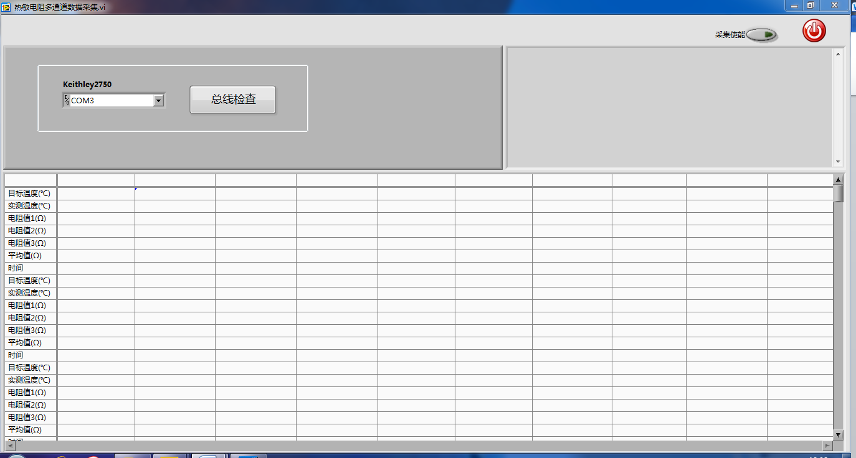

图1 运行界面

通信串口可以在运行软件前在运行程序上一级目录data文件夹下“串口号.txt”中填写，每次运行会先读取“串口号.txt”文件。选择通信串口，点击“总线检查”，通信失败会弹出对话框“Keithley2750连接失败”，重新检查串口并“总线检查”。通信成功，界面如图2，

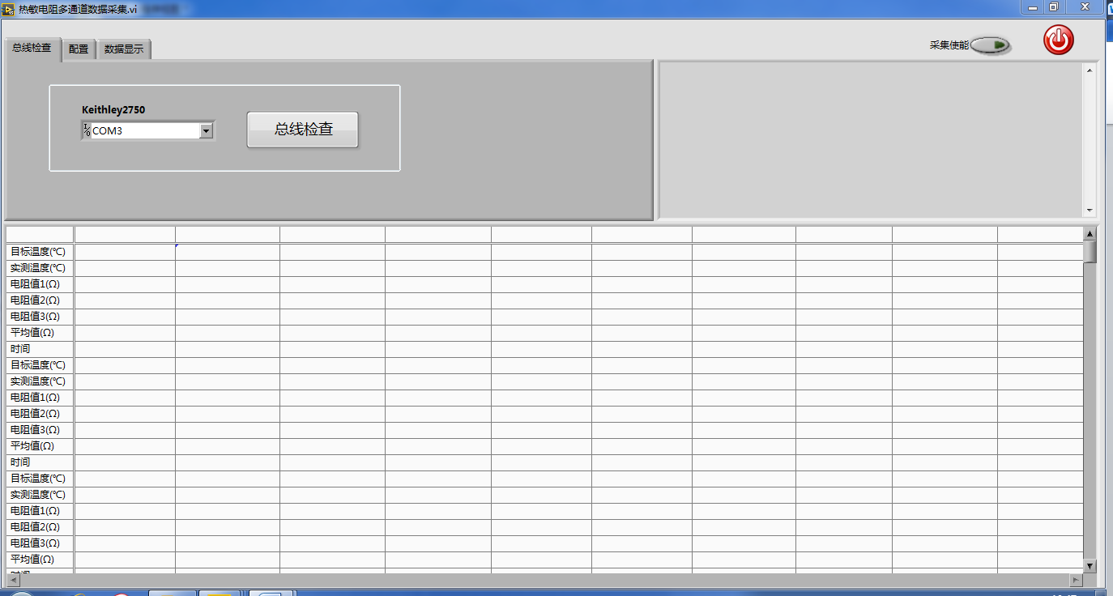

图2 总线检查成功界面

* + 1. 条件配置

点击左上角“配置”页，如图3所示，

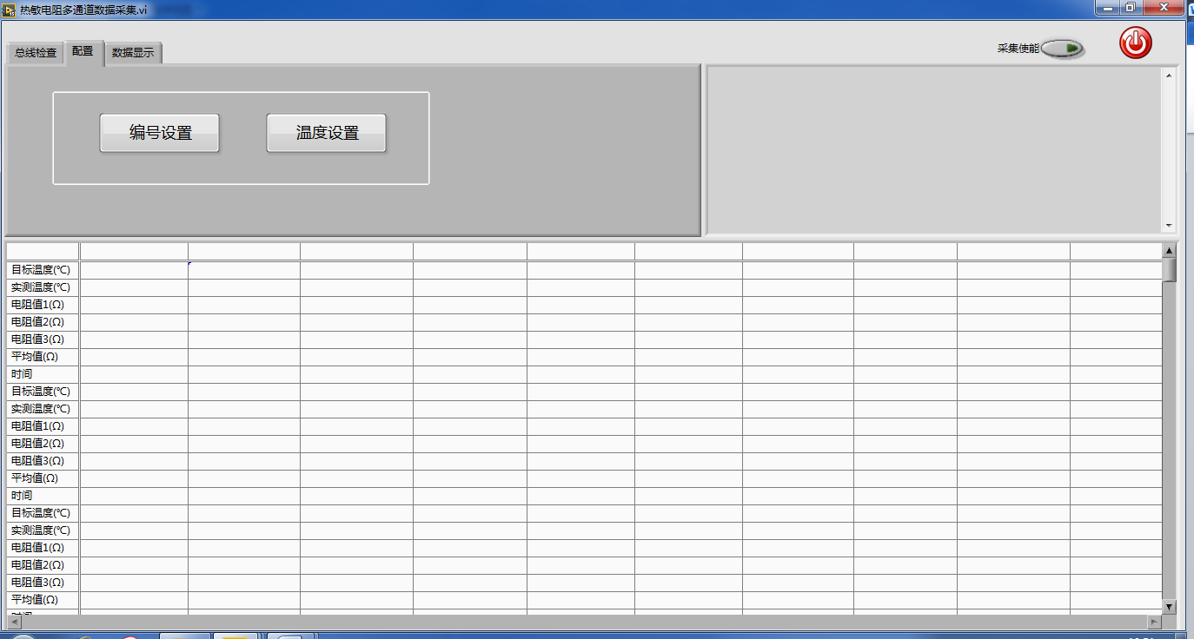

图3 配置标签页

此页有两个设置按钮，“编号设置”和“温度设置”。

* 点击“编号设置”按钮，如图4所示，

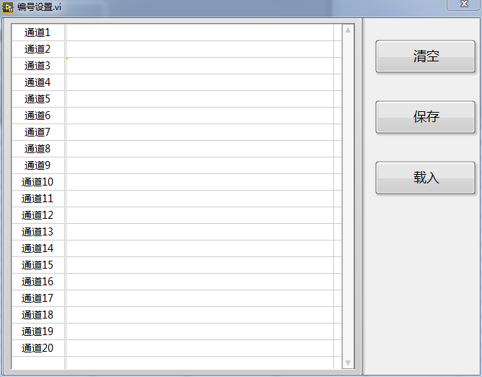

图4 编号设置界面

在编号设置界面，有三个按钮，“清空”、“保存”、“载入”。点击“保存”按钮将会把填写的编号保存在运行程序上一级目录data文件夹下“编号.txt”中。“载入”按钮会把“编号.txt”中的编号填入设置界面。设置好后，直接关闭右上角的关闭按钮，即可应用编号。

* 点击“温度设置”按钮，如图5所示，

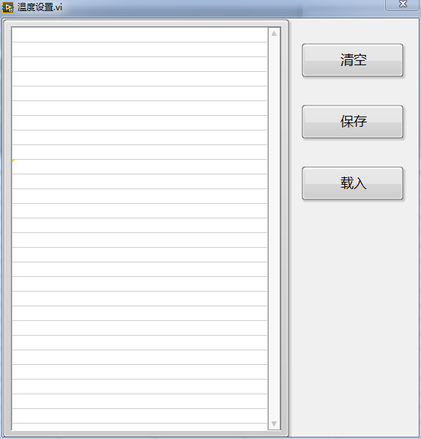

图5 温度设置界面

在温度设置界面，有三个按钮，“清空”、“保存”、“载入”。点击“保存”按钮将会把填写的温度保存在运行程序上一级目录data文件夹下“温度.txt”中。“载入”按钮会把“温度.txt”中的温度填入设置界面。设置好后，直接关闭右上角的关闭按钮，即可应用温度。

* + 1. 数据显示

点击左上角“数据显示”页，如图6所示，

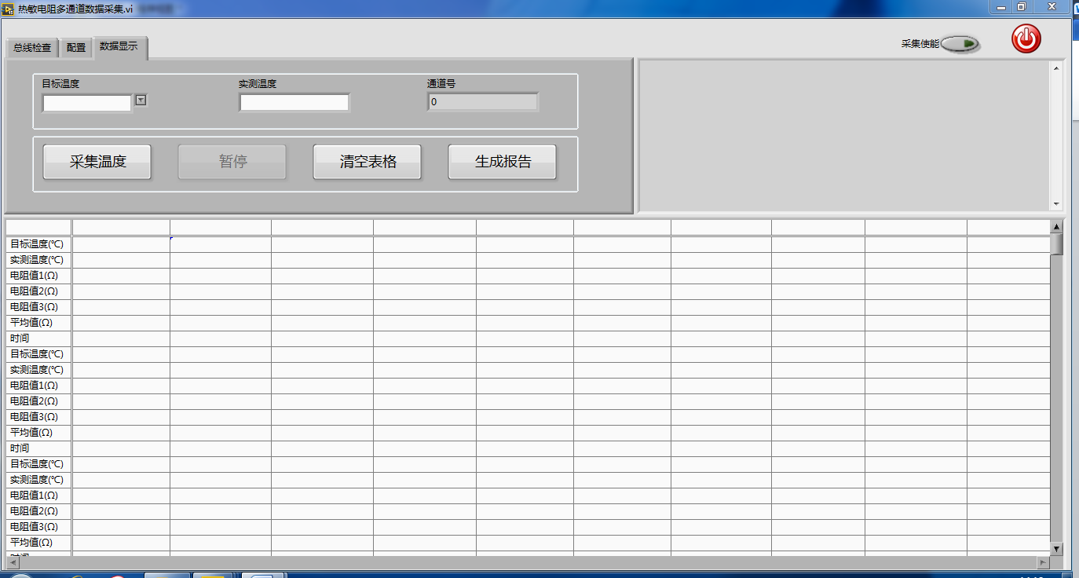

图6 数据显示页

此页面由条件选择和按钮组成。“目标温度”下拉框的值关联配置页“温度设置”的值， “实测温度”输入框手动填入黑堆1560测得的值，“通道号”显示框会自动显示当前测量的通道。

选择当前测量的“目标温度”，填入“实测温度”，点击“采集温度”按钮，右上角“采集使能”灯亮，程序自动测试所有通道的电阻值3遍，计算平均值。测量完成会弹出“XX℃测量完成”对话框。继续选择下一个被测目标温度，重复以上步骤。测量结果会依次显示在下面的表格中。

“暂停”按钮可在测试过程中停止当前测量，当点击“暂停”按钮，右上角“采集使能”灯灭。在“暂停”的状态下，可以在表格上点击右键，会弹出快捷菜单如图7所示。

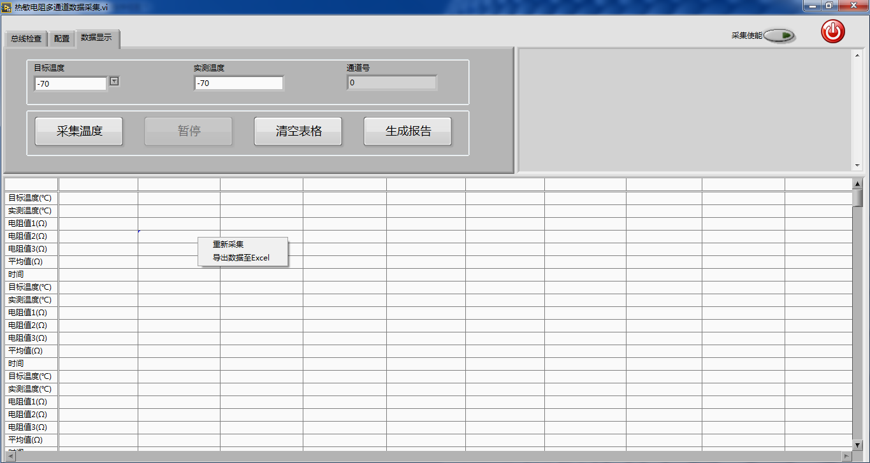

图7 表格快捷菜单

快捷菜单有“重新采集”和“导出数据至Excel”两个选项。

“重新采集”按钮测量值为当鼠标右键点击在“目标温度(℃)”与“时间”所在行的区域内，重新测量这个区域内“目标温度(℃)”所对应的目标温度值。

“导出数据至Excel”按钮，先在表格上选择需要导出的数据，使用鼠标左键拖动需要导出的矩形区域，然后右键点击“导出数据至Excel”。

“清空表格”按钮清空当前表格所有数据。

“生成报告”按钮按照规定的模板生成当前表格的测试数据。

* + 1. 消息提示框

右上角“消息提示框”会显示当前测量条目和报告生成的相关消息。

* + 1. 退出

右上角红色“退出”按钮，退出程序。